青山湖环保局2017年度部门决算

目 录

第一部分 青山湖环保局部门概况
一、部门主要职责
二、部门基本情况
第二部分 2017年度部门决算表
一、收入支出决算总表
二、收入决算表
三、支出决算表
四、财政拨款收入支出决算总表
五、一般公共预算财政拨款支出决算表
六、一般公共预算财政拨款基本支出决算表
七、一般公共预算财政拨款“三公”经费支出决算
表
八、政府性基金预算财政拨款收入支出决算表
九、国有资产占用情况表
第三部分 2017年度部门决算情况说明
一、收入决算情况说明
二、支出决算情况说明
三、财政拨款支出决算情况说明
四、一般公共预算财政拨款基本支出决算情况说明
五、一般公共预算财政拨款“三公”经费支出决算
情况说明
六、机关运行经费支出情况说明
七、政府采购支出情况说明
八、预算绩效情况说明
第四部分 名词解释

第一部分 青山湖环保局部门概况

一、部门主要职能
1、参与对重大经济和技术政策、发展规划以及重大经济开发计划环境影响评价的审议；草拟全区环境保护规划，组织拟定和监督实施重点区域环境防治规划和生态保护规划；组织划分全区环境功能区划；参与编制全区可持续发展纲要，审核分区规划中的环境保护内容。
2、对全区水体、大气、土壤、噪声、固体废物、辐射环境、有毒化学品、清洁生产等环境污染防治工作实施统一监督管理。
3、监督对生态环境有影响的自然资源开发利用活动、重要生态环境建设和生态破坏恢复工作；监督检查各种类型自然保护区以及风景名胜区、环境保护等工作。
4、负责组织编制全区环境质量报告书。
5、负责本区实施环境目标责任制、环境综合整治定量考核的日常工作，指导农村生态和乡镇企业环境保护，指导全区生态示范区建设和生态农业建设。
6、参与组织实施环境保护有关资质认可制度。
7、组织对全区环境质量监测和污染源监督性监测；组织、指导和协调环境保护宣传教育工作，推动公众和社会各界参与环境保护。
8、负责环境监察，依法征收排污费。
二、部门基本情况
纳入本套部门决算汇编范围的单位共2个，包括：青山湖区环境保护局和下属事业单位：青山湖区环境监测站（监察大队）。
本部门2017年年末编制人数30 人，其中行政编制7人，事业编制23人；年末实有人数29人，其中在职人员29人，退休人员2人；

第二部分 2017年度部门决算表

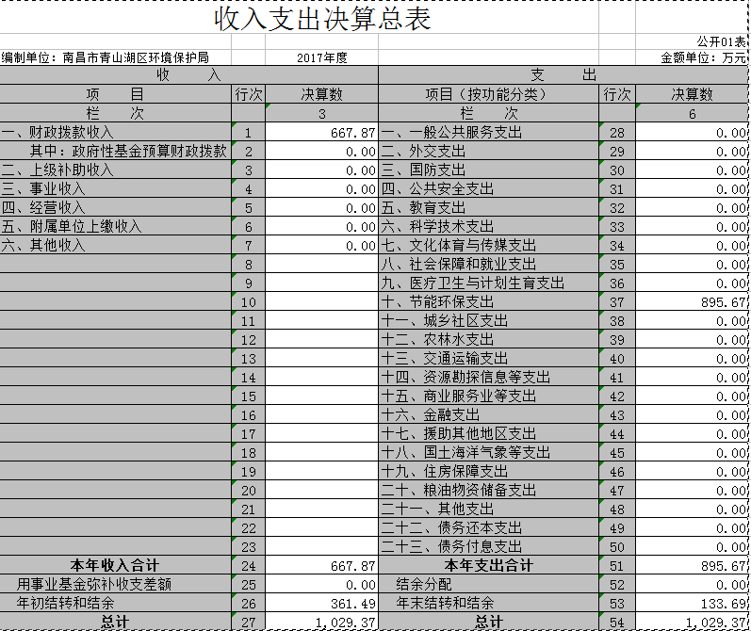

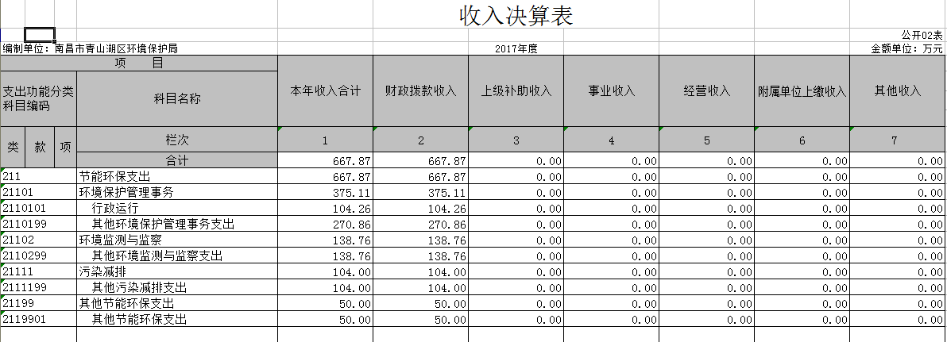

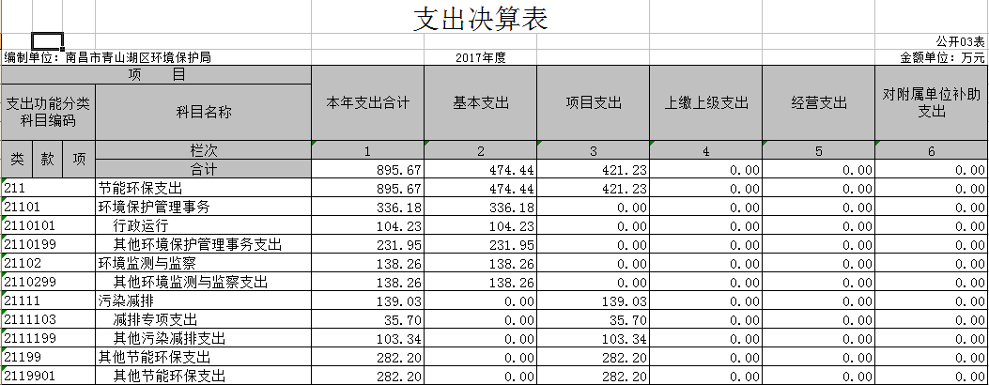

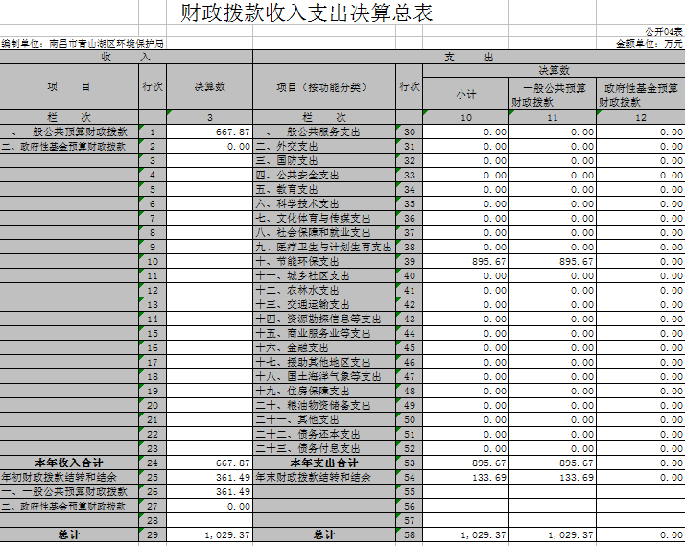

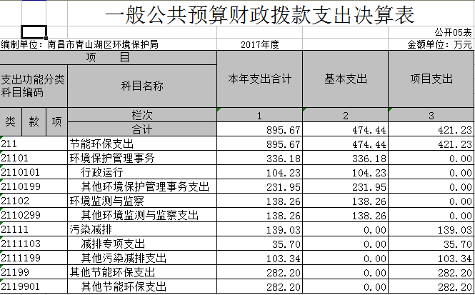

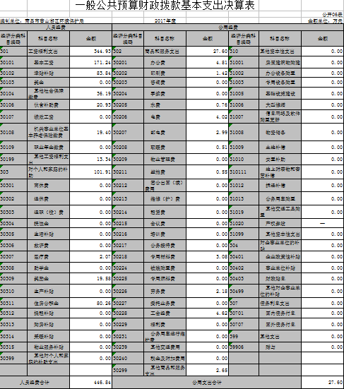

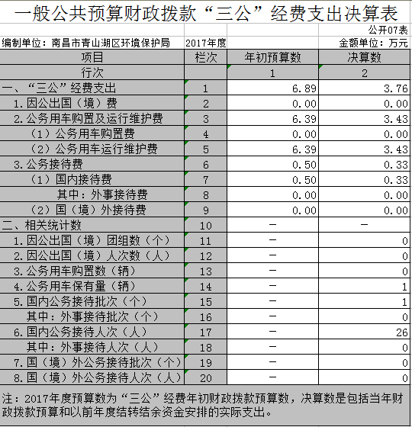

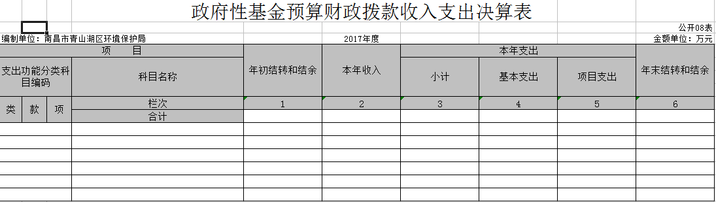

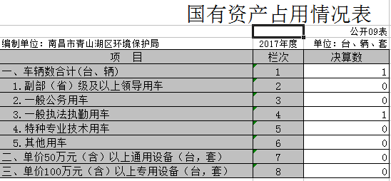

第三部分 2017年度部门决算情况说明

一、收入决算情况说明
本部门2017年度收入总计1029.37万元，其中年初结转和结余361.49万元，较2016年减少315.55 万元，下降23.46%；本年收入合计1029.37万元，较2016年减少315.55万元，下降23.46 %，主要原因是：省、市比去年减少下拨项目资金。
本年收入的具体构成为：财政拨款收入1029.37万元，占100%；
二、支出决算情况说明
本部门2017年度支出总计895.67万元，其中本年支出合计895.67万元，较2016年减少87.75万元，下降8.92 %；年末结转和结余133.69万元，较2016年减少227.8万元，下降63.02 %。
本年支出的具体构成为：基本支出474.44万元，占52.97%；项目支出421.23万元，占47.03 %；
三、财政拨款支出决算情况说明
本部门2017年度财政拨款本年支出年初预算数为791.26万元，决算数为895.67万元，完成年初预算的113.20 %。其中：
（一）支能环保支出年初预算数为791.26万元，决算数为895.67万元，完成年初预算的113.20%。
四、一般公共预算财政拨款基本支出决算情况说明
本部门2017年度一般公共预算财政拨款基本支出474.44万元，其中：
（一）工资福利支出344.93万元，较2016年增加87.45万元，增长33.96 %，主要原因是：2017年调增了基本工资。
（二）商品和服务支出27.6万元，较2016年减少217.61万元，下降88.74%。
（三）对个人和家庭补助支出101.91万元，较2016年增加26.07万元，增长34.38%，主要原因是：住房公积金基数增加。
（四）其他资本性支出0 万元，较2016年减少1.68 万元，下降100 %。
五、一般公共预算财政拨款“三公”经费支出决算情况说明
本部门2017年度一般公共预算财政拨款“三公”经费支出年初预算数为6.89万元，决算数为3.76万元，完成预算的54.57%，决算数较2016年减少5.48万元，下降59.31%，其中：
（一）因公出国（境）支出年初预算数为0万元，决算数为 0万元，完成预算的0%，决算数较2016年增加0万元，增长0%。
（二）公务接待费支出年初预算数为 0.5万元，决算数为0.33万元，完成预算的66%，决算数较2016年增加0.33万元，增长100%。
（三）公务用车购置及运行维护费支出6.39万元，其中公务用车购置年初预算数为0万元，决算数为0万元，完成预算的0%，决算数较2016年增加0万元，增长0%；公务用车运行维护费支出年初预算数为6.39万元，决算数为3.43万元，完成预算的53.68%，决算数较2016年减少5.8万元，下降62.77 %。
六、机关运行经费支出情况说明
本部门2017年度机关运行经费支出27.6万元，较2016年减少217.61万元，下降88.74%。
七、政府采购支出情况说明
本部门2017年度政府采购支出总额0万元，其中：政府采购货物支出0万元、政府采购工程支出0万元、政府采购服务支出0万元。授予中小企业合同金额0万元，占政府采购支出总额的0%，其中：授予小微企业合同金额0万元，占政府采购支出总额的0%。
八、预算绩效情况说明
无

第四部分 名词解释
- 财政拨款：指区级财政当年拨付的资金。

